Transformer 模型详解
从注意力机制到大语言模型的基石架构
架构原理 · 核心组件 · 计算实例 · 演进影响
2026年08月

引言
2017 年，Google 团队在论文《Attention Is All You Need》中提出了 Transformer 架构，彻底改变了自然语言处理（NLP）领域的范式。Transformer 摒弃了传统的循环神经网络（RNN）和卷积神经网络（CNN）结构，完全基于注意力机制（Attention Mechanism）实现序列建模，具备强大的并行计算能力和长距离依赖捕获能力。
如今，Transformer 已成为大语言模型（LLM）的基石架构——GPT 系列、BERT、LLaMA、DeepSeek 等模型均以 Transformer 为核心构建。理解 Transformer，是理解现代大模型的第一步。
本报告将从背景动机、整体架构、核心组件、计算过程实例、关键设计细节和演进影响六个方面，用文字、图片、示例和少量代码，系统介绍 Transformer 模型。

一、背景与动机

1.1 传统序列模型的瓶颈
在 Transformer 出现之前，NLP 的主流序列建模方法有：
- RNN/LSTM/GRU：按时间步顺序处理序列，天然难以并行化。长序列中梯度消失/爆炸问题严重，长距离依赖建模效果差。
- CNN（如 TextCNN、ConvSeq2Seq）：可以并行，但感受野有限，需要多层堆叠才能覆盖长距离依赖。
核心痛点在于：顺序计算限制了并行效率，长距离依赖建模能力不足。

1.2 注意力机制的引入
2014-2016 年间，注意力机制被引入到 Seq2Seq 模型中（Bahdanau Attention、Luong Attention），允许解码器在生成每个词时"回看"编码器的所有输出，动态选择关注哪些信息。效果显著，但注意力只是 RNN 的辅助组件。
Transformer 的革命性在于：完全移除 RNN 和 CNN，仅用注意力机制构建端到端的序列模型——这就是论文标题"Attention Is All You Need"的含义。

二、整体架构

2.1 编码器-解码器结构
Transformer 采用经典的编码器-解码器（Encoder-Decoder）架构，最初用于机器翻译任务：
- 编码器：将输入序列（如源语言句子）编码为一组连续的向量表示。
- 解码器：基于编码器的输出，自回归地生成目标序列（如翻译后的句子）。
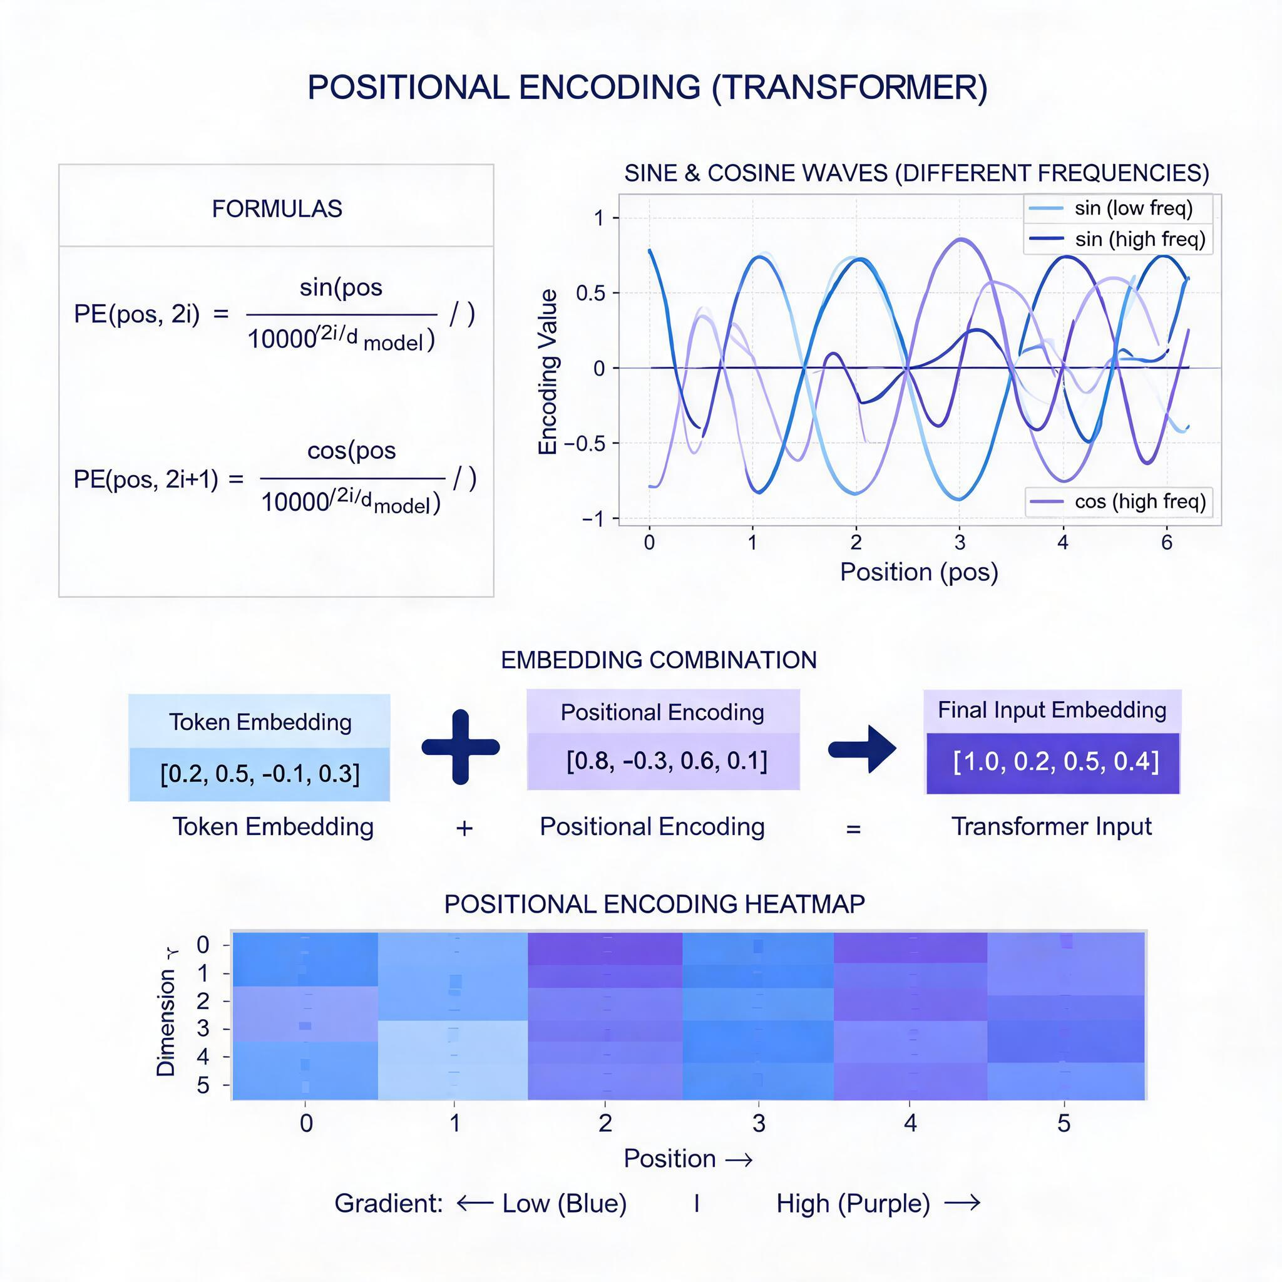
上图展示了 Transformer 的完整结构。左侧为编码器堆叠（N=6 层），右侧为解码器堆叠（N=6 层），顶部为线性层和 Softmax 输出层。

2.2 架构要点速览
组件 | 编码器 | 解码器
输入 | 源序列嵌入 + 位置编码 | 目标序列嵌入 + 位置编码
子层 1 | 多头自注意力 | 掩码多头自注意力
子层 2 | 前馈神经网络 | 编码器-解码器交叉注意力
子层 3 | — | 前馈神经网络
残差连接 | 每个子层均有 | 每个子层均有
层归一化 | 每个子层均有 | 每个子层均有
堆叠层数 | N=6 | N=6
每个子层都采用 残差连接 + 层归一化（Add & Norm），公式为：
Output = LayerNorm(x + Sublayer(x))
这种设计使得梯度可以顺畅地流向深层网络，有效缓解梯度消失问题。

三、核心组件详解

3.1 输入嵌入与位置编码

3.1.1 词嵌入（Token Embedding）
输入文本首先被分词（Tokenization），每个 Token 通过嵌入层映射为一个 d_model 维向量（论文中 d_model=512）：
input_embedding[token_id] -> [d_model 维向量]

3.1.2 位置编码（Positional Encoding）
由于 Transformer 完全不使用 RNN/CNN，模型本身对序列中 Token 的顺序是无感知的。为了让模型知道每个 Token 的位置，Transformer 引入了位置编码，将位置信息注入到嵌入向量中。
位置编码使用正弦和余弦函数生成：
PE(pos, 2i) = sin(pos / 10000^(2i/d_model))
PE(pos, 2i+1) = cos(pos / 10000^(2i/d_model))
其中 pos 是位置索引，i 是维度索引。
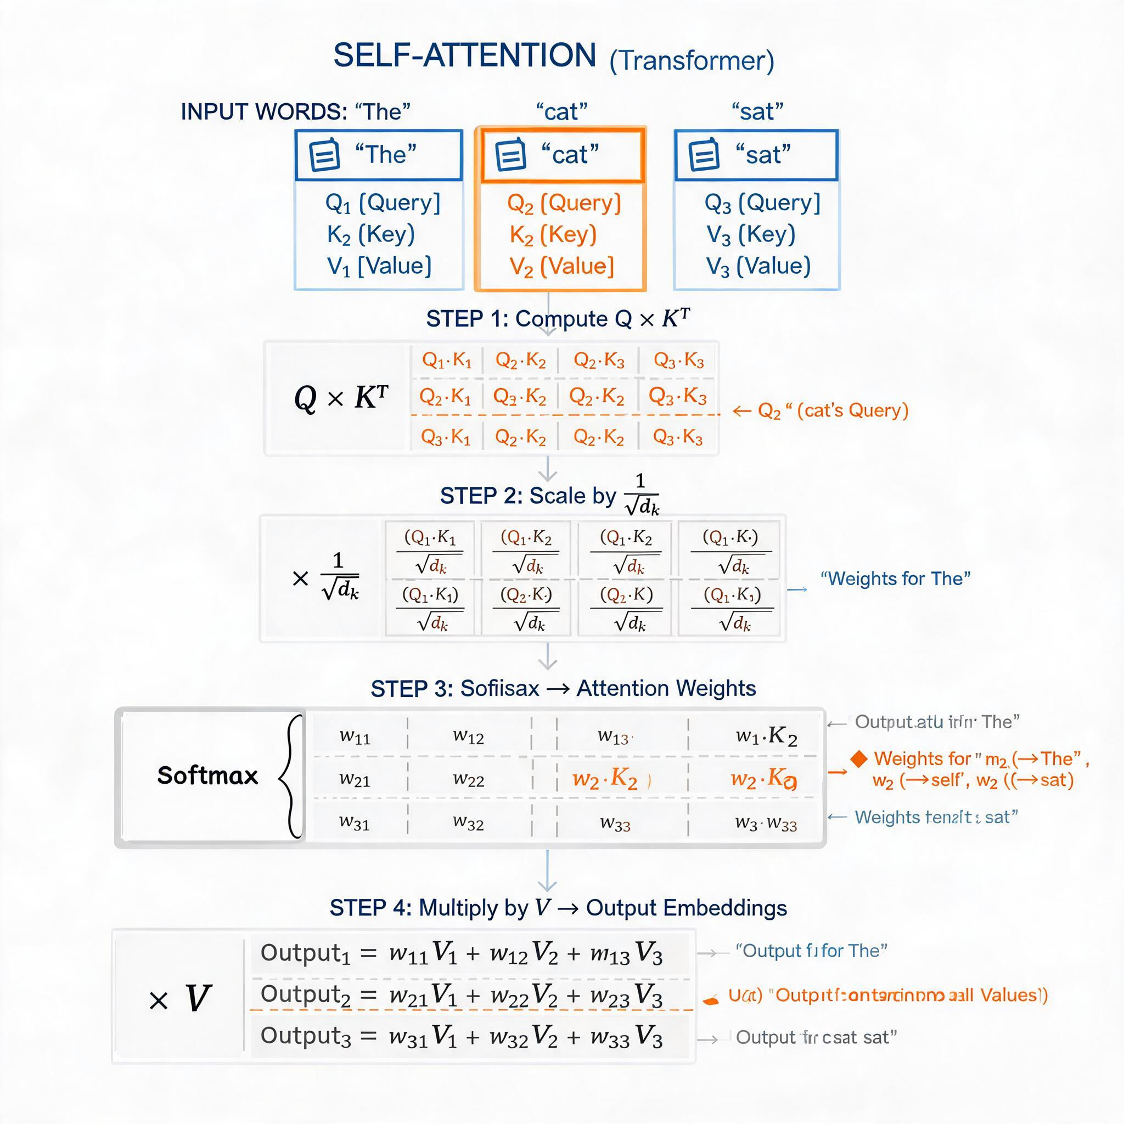
上图展示了位置编码的原理：不同维度使用不同频率的正弦/余弦波，每个位置得到唯一的编码模式。底部热力图直观显示了编码值随位置和维度的分布。
最终输入 = 词嵌入 + 位置编码：
x = input_embedding + positional_encoding
为什么用正弦/余弦？ 因为它们具有相对位置表达能力：对于固定的偏移量 k，PE(pos+k) 可以表示为 PE(pos) 的线性函数，使得模型能够学习到相对位置关系。

3.1.3 直觉示例
以句子"我 爱 深度 学习"为例，假设嵌入维度 d_model=8：
词嵌入: 我 -> [0.1, 0.3, 0.8, 0.2, 0.5, 0.1, 0.9, 0.4]
位置编码: pos=0 -> [0.0, 1.0, 0.0, 1.0, 0.0, 1.0, 0.0, 1.0]
输入向量: -> [0.1, 1.3, 0.8, 1.2, 0.5, 1.1, 0.9, 1.4]
位置编码"叠加"到词嵌入上，让每个词的向量不仅包含语义信息，还携带位置信息。

3.2 自注意力机制（Self-Attention）
自注意力是 Transformer 的核心创新。它让序列中的每个位置都能"看到"并"关注"其他所有位置，动态地决定信息融合的权重。

3.2.1 Q、K、V 三元组
对于每个输入向量，通过三个不同的线性变换矩阵 W_Q、W_K、W_V，生成三个向量：
- Query（查询向量 Q）：当前位置"想问什么"
- Key（键向量 K）：其他位置"有什么信息"
- Value（值向量 V）：其他位置"实际提供的内容"
用矩阵形式表示：
Q = X * W_Q # [seq_len, d_k]
K = X * W_K # [seq_len, d_k]
V = X * W_V # [seq_len, d_v]

3.2.2 注意力计算
注意力计算公式（称为缩放点积注意力，Scaled Dot-Product Attention）：
Attention(Q, K, V) = softmax(Q * K^T / sqrt(d_k)) * V
计算步骤分解：
- 点积打分：Q * K^T，计算每对位置之间的相似度，得到 [seq_len, seq_len] 的分数矩阵。
- 缩放：除以 sqrt(d_k)，防止点积值过大导致 softmax 梯度消失。
- 归一化：对每行做 softmax，将分数转为概率分布（注意力权重）。
- 加权求和：用注意力权重对 V 加权求和，得到每个位置的输出。
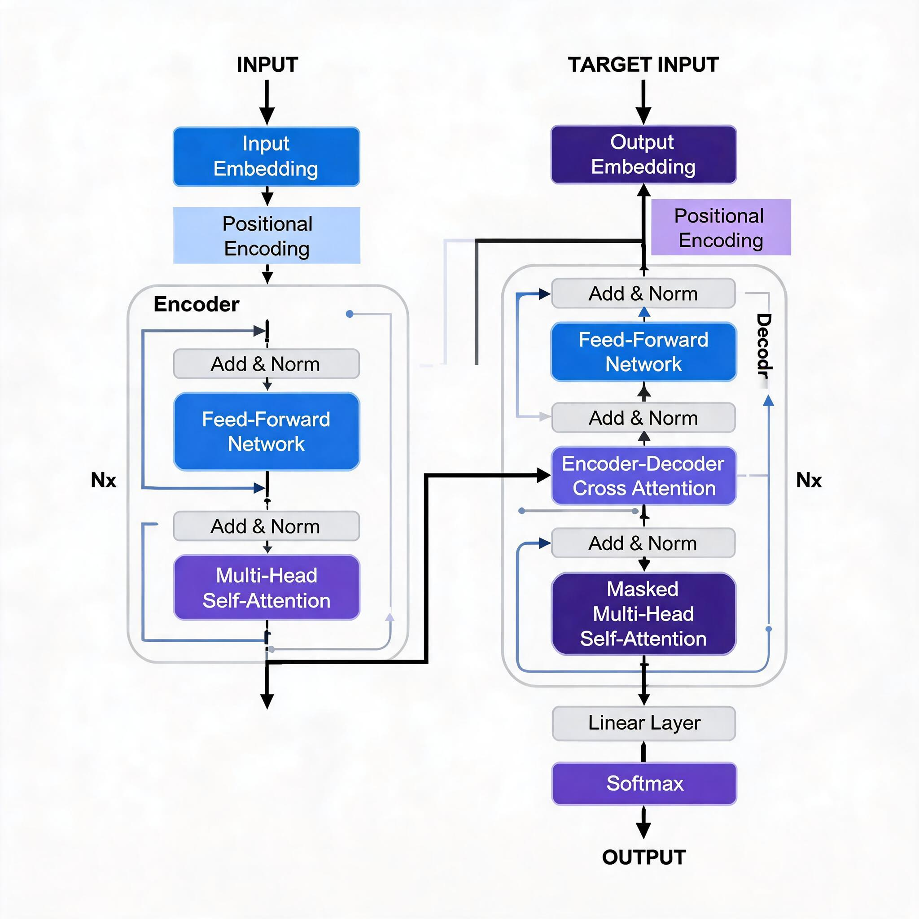
上图以"The cat sat"为例，完整展示了 Q x K^T → 缩放 → Softmax → x V 的四步计算流程。

3.2.3 直觉示例
以句子"猫 坐 在 垫子 上"为例，当我们计算"坐"的自注意力时：
"坐"的 Query 去和其他词的 Key 做点积：

Q_坐 · K_猫 = 3.2 (高关注：主语是谁？)
Q_坐 · K_垫子 = 2.8 (高关注：坐在哪？)
Q_坐 · K_在 = 0.5 (低关注：介词)
Q_坐 · K_上 = 0.3 (低关注：方位词)

经 softmax 归一化后：
attention_weights = [0.45, 0.38, 0.09, 0.05, 0.03]
猫 垫子 在 上 坐(自身)

输出 = 0.45 * V_猫 + 0.38 * V_垫子 + 0.09 * V_在 + 0.05 * V_上 + 0.03 * V_坐
"坐"的输出向量融合了上下文信息，重点吸收了"猫"（主语）和"垫子"（位置）的信息。这正是注意力机制"动态聚焦"的体现。

3.3 多头注意力（Multi-Head Attention）
单头注意力只能学习一种关注模式。为了让模型同时从多个表示子空间中关注不同维度的信息，Transformer 引入了多头注意力。

3.3.1 原理
将 Q、K、V 分别投影到 h 个不同的子空间（论文中 h=8），每个子空间独立计算注意力，最后拼接并线性变换：
MultiHead(Q, K, V) = Concat(head_1, ..., head_h) * W_O

其中:
head_i = Attention(Q * W_i^Q, K * W_i^K, V * W_i^V)
每个头的维度为 d_k = d_model / h = 512 / 8 = 64。
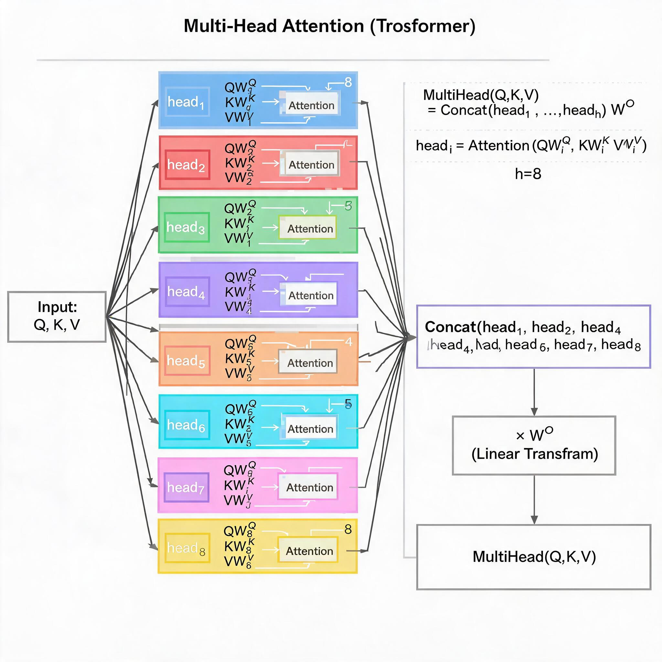
上图展示了多头注意力的并行计算和拼接过程：8 个头各自学习不同的注意力模式，最终融合为统一输出。

3.3.2 直觉示例
在处理句子"The animal didn't cross the road because it was too tired"时：
- 头 1 可能学习语法关系："it" 指向 "animal"（代词消解）
- 头 2 可能学习因果关注："tired" 关注 "didn't cross"
- 头 3 可能学习局部依赖："road" 关注 "cross"
- 头 4 可能学习全局信息：每个词关注句子开头
- ...
多个头从不同角度"理解"句子，最终拼接后提供更丰富的表示。

3.3.3 代码实现（PyTorch 简化版）
import torch
import torch.nn as nn
import torch.nn.functional as F

class MultiHeadAttention(nn.Module):
def __init__(self, d_model=512, num_heads=8):
super().__init__()
self.d_model = d_model
self.num_heads = num_heads
self.d_k = d_model // num_heads # 64

# Q, K, V 的线性变换
self.W_q = nn.Linear(d_model, d_model)
self.W_k = nn.Linear(d_model, d_model)
self.W_v = nn.Linear(d_model, d_model)
# 输出线性变换
self.W_o = nn.Linear(d_model, d_model)

def forward(self, x, mask=None):
batch, seq_len, _ = x.shape

# 1. 线性变换 + 分头: [batch, seq, d_model] -> [batch, heads, seq, d_k]
Q = self.W_q(x).view(batch, seq_len, self.num_heads, self.d_k).transpose(1, 2)
K = self.W_k(x).view(batch, seq_len, self.num_heads, self.d_k).transpose(1, 2)
V = self.W_v(x).view(batch, seq_len, self.num_heads, self.d_k).transpose(1, 2)

# 2. 计算注意力分数: [batch, heads, seq, seq]
scores = torch.matmul(Q, K.transpose(-2, -1)) / (self.d_k ** 0.5)

# 3. 掩码（如有）
if mask is not None:
scores = scores.masked_fill(mask == 0, float('-inf'))

# 4. Softmax 归一化
weights = F.softmax(scores, dim=-1)

# 5. 加权求和: [batch, heads, seq, d_k]
context = torch.matmul(weights, V)

# 6. 拼接多头: [batch, seq, d_model]
context = context.transpose(1, 2).contiguous().view(batch, seq_len, self.d_model)

# 7. 输出线性变换
return self.W_o(context)

3.4 前馈神经网络（Feed-Forward Network, FFN）
每个编码器/解码器层在注意力子层之后，都有一个位置前馈神经网络。它对每个位置独立地进行两次线性变换和一次激活：
FFN(x) = max(0, x * W_1 + b_1) * W_2 + b_2
- 第一层将维度从 d_model（512）扩展到 d_ff（2048）
- 使用 ReLU 激活函数
- 第二层将维度压缩回 d_model（512）
虽然叫"前馈网络"，但它对序列中的每个位置独立计算（共享参数），相当于对每个 Token 的表示做一次非线性变换，增强模型的表达能力。

3.5 残差连接与层归一化
每个子层（注意力或 FFN）都包裹在以下结构中：
Output = LayerNorm(x + Sublayer(x))
- 残差连接（Add）：将子层输入直接加到输出上，缓解深层网络的梯度消失，使训练更稳定。
- 层归一化（Norm）：对每个位置的向量做归一化（均值归零、方差归一），加速收敛。
这一设计虽然在概念上简单，但对 Transformer 能成功训练到深层（如 96 层的 GPT-3）至关重要。

四、解码器的特殊设计

4.1 掩码自注意力（Masked Self-Attention）
解码器在生成目标序列时，是自回归的——逐词生成，每个位置只能看到当前位置及之前的内容。因此在解码器的自注意力中，需要对未来位置做掩码（Mask），将其注意力分数设为负无穷（softmax 后为 0）：
Mask矩阵（下三角）:
[0, -inf, -inf, -inf]
[0, 0, -inf, -inf]
[0, 0, 0, -inf]
[0, 0, 0, 0 ]
这保证了位置 i 的输出只依赖位置 0~i 的信息，防止"偷看"未来。

4.2 编码器-解码器交叉注意力
解码器的第二个注意力子层是交叉注意力：
- Q 来自解码器：当前位置"想问什么"
- K 和 V 来自编码器：源序列"有什么信息"和"提供什么内容"
这让解码器在生成每个目标词时，都能动态地从源序列中提取相关信息。这是机器翻译等 Seq2Seq 任务的关键机制。

五、计算过程实例
以一个简化的翻译任务为例：将英文 "I love you" 翻译为中文 "我 爱 你"。

5.1 编码阶段
输入: "I love you"
Step 1 - 嵌入与位置编码:
Token: I love you
Token ID: 0 1 2
嵌入: [e1] [e2] [e3] # 每个 512 维
位置编码: [pe0] [pe1] [pe2] # 每个 512 维
输入: [x1] [x2] [x3] # x = embedding + PE
Step 2 - 编码器层 1:
自注意力:
Q = [x1, x2, x3] * W_Q -> [q1, q2, q3]
K = [x1, x2, x3] * W_K -> [k1, k2, k3]
V = [x1, x2, x3] * W_V -> [v1, v2, v3]

分数矩阵 (Q*K^T / sqrt(d_k)):
I love you
I [ 8.2 2.1 1.5 ]
love[ 2.1 7.8 3.2 ]
you [ 1.5 3.2 7.5 ]

Softmax归一化后:
I love you
I [0.93 0.04 0.03]
love[0.04 0.88 0.08]
you [0.03 0.08 0.89]

自注意力输出:
out_I = 0.93*v1 + 0.04*v2 + 0.03*v3
out_love= 0.04*v1 + 0.88*v2 + 0.08*v3
out_you = 0.03*v1 + 0.08*v2 + 0.89*v3

Add & Norm -> [a1, a2, a3]

FFN:
FFN(a1), FFN(a2), FFN(a3) -> Add & Norm -> [h1, h2, h3]
Step 3 - 编码器层 2~6: 重复上述过程，最终输出编码向量 H = [H1, H2, H3]。

5.2 解码阶段
初始输入: <BOS>（起始符）
Step 1 - 生成第一个词:
解码器输入: <BOS>

掩码自注意力: 只有1个位置，无需掩码
-> d1

交叉注意力:
Q = d1 (来自解码器)
K = [H1, H2, H3] (来自编码器)
V = [H1, H2, H3]

注意力分数:
d1 对 H1(I): 0.72
d1 对 H2(love): 0.18
d1 对 H3(you): 0.10

交叉注意力输出 = 0.72*H1 + 0.18*H2 + 0.10*H3

-> FFN -> Linear -> Softmax

输出概率分布: {"我": 0.85, "爱": 0.05, "你": 0.03, ...}
选取最高概率词: "我"
Step 2 - 生成第二个词:
解码器输入: <BOS> 我

掩码自注意力（下三角掩码）:
"我" 只能看到 <BOS> 和自己

交叉注意力:
"我"的Query与编码器输出交互
-> 生成 "爱"

输出: "<BOS> 我 爱"
Step 3 - 生成第三个词:
解码器输入: <BOS> 我 爱
-> 交叉注意力 -> 生成 "你"
输出: "<BOS> 我 爱 你"
Step 4 - 生成 `<EOS>` 结束:
解码器输入: <BOS> 我 爱 你
-> 生成 <EOS>，翻译完成
最终输出: "我 爱 你"

六、关键设计细节

6.1 缩放因子 sqrt(d_k) 的作用
在注意力公式中，点积 Q*K^T 除以 sqrt(d_k) 是一个关键的缩放操作。
当 d_k 较大时，点积的方差会变大（假设 Q 和 K 的分量是均值 0、方差 1 的独立分布，点积方差为 d_k）。大方差导致点积值波动到极端大或极端小，softmax 的梯度会趋于零（进入饱和区），模型难以训练。除以 sqrt(d_k) 将方差缩放回 1，保持梯度健康。

6.2 学习率预热（Warmup）
Transformer 的训练使用了特殊的学习率调度策略——先预热再衰减：
lr = d_model^(-0.5) * min(step^(-0.5), step * warmup_steps^(-1.5))
- 阶段 1（warmup 阶段）：学习率线性增长
- 阶段 2（衰减阶段）：学习率按 step 的 -0.5 次方衰减
这是因为 Adam 优化器在训练初期参数方差大，直接用大学习率会导致不稳定。Warmup 让模型先"稳住"，再加速训练。

6.3 标签平滑（Label Smoothing）
训练时，正确词的标签概率从 1.0 降到 0.9，其余词共享 0.1 的概率。这防止模型对训练标签过度自信，提高泛化能力和 BLEU 分数。

6.4 Pre-LN vs Post-LN
原始论文采用 Post-LN（先 Sublayer，再 Add，最后 Norm）：
Output = LayerNorm(x + Sublayer(x))
现代大模型（如 GPT-4、LLaMA）普遍改用 Pre-LN（先 Norm，再 Sublayer，再 Add）：
Output = x + Sublayer(LayerNorm(x))
Pre-LN 使训练更稳定，无需 warmup 即可训练超深网络，是目前主流选择。

七、演进与影响

7.1 三大模型家族
Transformer 衍生出了三大模型家族：
家族 | 代表模型 | 特点 | 架构
Encoder-Only | BERT、RoBERTa、DeBERTa | 双向注意力，擅长理解任务（分类、NER、QA） | 仅编码器
Decoder-Only | GPT 系列、LLaMA、DeepSeek | 单向注意力，擅长生成任务（对话、写作、代码） | 仅解码器
Encoder-Decoder | T5、BART、Whisper | 双向编码 + 单向解码，擅长翻译、摘要 | 完整架构
当前大语言模型领域，Decoder-Only 架构（GPT 范式）占据主导地位，因为生成任务具有更强的通用性和涌现能力。

7.2 关键改进方向
- 位置编码：从绝对正弦编码 -> 可学习位置编码 -> 旋转位置编码（RoPE），支持更长上下文和相对位置表达。
- 注意力效率：标准注意力 O(n^2) 复杂度 -> Flash Attention、稀疏注意力、线性注意力等高效变体。
- 归一化：LayerNorm -> RMSNorm（去掉均值中心化，计算更快）。
- 激活函数：ReLU -> GeLU -> SwiGLU（GPT/LLaMA 采用，效果更优）。
- 训练规模：从 6 层/65M 参数 -> 120 层/175B 参数（GPT-3）-> 万亿参数级模型。

7.3 超越 NLP
Transformer 的影响已远超 NLP 领域：
- 视觉：ViT（Vision Transformer）将图像分块为序列，用 Transformer 处理。
- 多模态：CLIP、GPT-4V 等融合文本和图像。
- 音频：Whisper 用于语音识别。
- 蛋白质：AlphaFold 2 使用 Transformer 预测蛋白质结构。
- 代码：Codex、Code LLaMA 用于代码生成。

八、总结
Transformer 的核心贡献可以归纳为以下五点：
- 完全基于注意力：摒弃 RNN/CNN，用自注意力实现序列建模，突破了顺序计算瓶颈。
- 并行计算：编码器可并行处理整个序列，训练效率远高于 RNN。
- 长距离依赖：任意两个位置间的距离为 O(1)，远优于 RNN 的 O(n) 和 CNN 的 O(n/k)。
- 多头机制：多子空间并行关注，提升表示能力。
- 架构通用性：可灵活扩展为 Encoder-Only、Decoder-Only 或完整 Encoder-Decoder，适用于几乎所有序列任务。
正是这些特性，使得 Transformer 成为当今大语言模型的基石架构。从 BERT 到 GPT-4，从机器翻译到通用人工智能，Transformer 开启了一个全新的技术纪元。

参考文献
- Vaswani, A., et al. "Attention Is All You Need." NeurIPS 2017.
- Devlin, J., et al. "BERT: Pre-training of Deep Bidirectional Transformers for Language Understanding." NAACL 2019.
- Radford, A., et al. "Language Models are Few-Shot Learners (GPT-3)." NeurIPS 2020.
- Touvron, H., et al. "LLaMA: Open and Efficient Foundation Language Models." arXiv 2023.
- Su, J., et al. "RoFormer: Enhanced Transformer with Rotary Position Embedding." arXiv 2021.

